3.1 תשובות לשאלות

להלן התשובות לשאלות על פי מספר קובץ השאלות:

תוכן עניינים: עמ'
1- תשובות לשאלות בנושא אינטראקציה . . . . . . . . . . . . . . . . . . . . . 2
2- תשובות לשאלות אימון בהפעלת האסטרטגיה . . . . . . . . . . . . . . . .4
3- תשובות לשאלות בניתוח מאפייני תנועה . . . . . . . . . . . . . . . . . . . 5
4- תשובות לשאלות בנושא חיכוך . . . . . . . . . . . . . . . . . . . . . . . . . . 6
5- מכוחות לתנועה: תשובות לניתוח התרחשות . . . . . . . . . . . . . . . . 14
6- תשובות לשאלות הנושא החוק השלישי וחיכוך . . . . . . . . . . . . . . . 15
7- תשובות לשאלות בנושא כבידה ומשקל . . . . . . . . . . . . . . . . . . . . .17
8- תשובות לשאלות על רקטה "בלונית" . . . . . . . . . . . . . . . . . . . . . . 19
9- תשובות לשאלות כמותיות . . . . . . . . . . . . . . . . . . . . . . . . . . . . . 20
10- תשובות לשאלות על אינטראקציה עם אוויר . . . . . . . . . . . . . . . . 21
11- תשובות לשאלות מסכמות (1) . . . . . . . . . . . . . . . . . . . . . . . . . . 22
12- תשובות לשאלות מסכמות (2) . . . . . . . . . . . . . . . . . . . . . . . . . . 30
13- תשובות לשאלות מסכמות (3)- רמה גבוהה . . . . . . . . . . . . . . . . . 36
14- תשובות לשאלות מסכמות (4) . . . . . . . . . . . . . . . . . . . . . . . . . . 43
1- 3.1 תשובות לשאלות בנושא אינטראקציה

1. בשיחה עם חברו אמר עומר "כאשר סוס מושך עגלה, הוא מפעיל עליה כוח".
א. האם קיימת אינטראקציה בין הסוס לעגלה? תשובה: כן
ב. בהנחה שקיימת אינטראקציה, מהם הגופים המשתתפים באינטראקציה שתיאר עומר? תשובה: הסוס והעגלה.
ג. האם העגלה מפעילה כוח על הסוס? תשובה: כן אם היא מפעילה, מה הוא כיוון הכוח? תשובה: מנוגד לכיוון הכוח שמפעיל הסוס על העגלה.
ד. בהנחה שהעגלה מפעילה כוח על הסוס, האם הכוח גדול/שווה/קטן מהכוח שהסוס מפעיל על העגלה? הסבירו. תשובה: על פי החוק השלישי של ניוטון, זוג הכוחות באינטראקציה בין שני גופים שווים בגודלם.
2. נגר דופק בפטיש על מסמר. גודלו של הכוח שהפטיש מפעיל על המסמר הוא גדול/קטן/שווה לגודל הכוח שהמסמר מפעיל על הפטיש. הסבירו את תשובתכם.
תשובה: על פי החוק השלישי של ניוטון, זוג הכוחות באינטראקציה בין שני גופים שווים בגודלם.

3. חתול יושב על שולחן. גודל הכוח שמפעיל השולחן על החתול גדול/קטן/שווה לגודל הכוח שהחתול מפעיל על השולחן. הסבירו את תשובתכם.
תשובה: זוג הכוחות באינטראקציה בין שני גופים שווים בגודלם על פי החוק השלישי של ניוטון.

4. שלומי נשען על גדר. גודל הכוח שהגדר מפעילה על שלומי גדול/קטן/שווה לגודל הכוח ששלומי מפעיל על הגדר. הסבירו את תשובתכם.
תשובה: זוג הכוחות באינטראקציה בין שני גופים שווים בגודלם על פי החוק השלישי של ניוטון.

5. איך אפשר לדעת שגוף נמצא באינטראקציה ? (מהם מאפייני האינטראקציה)
תשובה: הגוף משנה את צורתו ו/או הגוף משנה את מהירותו

6. האם קיימת אינטראקציה בין מעבורת החלל אנטרפרייז (חללית הנמצאת בחלל במסלול מעגלי נמוך סביב כדור הארץ) לבין גוף (או גופים) כלשהו? הסבירו את תשובתכם.
תשובה: קיימת אינטראקציה בינה לבין כדור הארץ. ניתן להסיק זאת מהעובדה שהמעבורת משנה את כיוון תנועתה.

7. א. שלומית אוחזת בידה טלפון נייד ושקועה בשיחה עם חברה. לפתע נשמט המכשיר מידה ונופל ארצה. הפעילו את כלי החשיבה על ההתרחשות ובנו תרשים כוחות לטלפון הנייד מיד לאחר שנשמט מידה של שלומית, כשהוא עדיין באוויר (התעלמו מהאינטראקציה בין הטלפון הנייד ובין האוויר).

תשובה: הכוח היחיד שפועל על הטלפון הנייד הוא כוח הכבידה.
טלפון נייד
כדור הארץ

ב. האם הטלפון הנייד נמצא באינטראקציה עם גוף כלשהו לאחר שנשמט מידה של שלומית (בזמן נפילתו)? הסבירו את תשובתכם? (התעלמו מהאינטראקציה בין הטלפון הנייד ובין האוויר).

תשובה: הטלפון נמצא באינטראקציה עם כדור הארץ. ניתן להוכיח זאת כי הטלפון משנה את מהירותו (סימן המאפיין אינטראקציה).

2- 3.1 תשובות לפעילות אימון בהפעלת האסטרטגיה

נתונה ההתרחשות הבאה: אדם מושך כלב אך הכלב אינו זז. הסבירו מדוע הכלב אינו זז?

כדי לענות על השאלה, נתחו את ההתרחשות בעזרת תרשים מלבנים, טבלת אינטראקציות והוספת כוחות לתרשים המלבנים. בודדו את האדם ואח"כ את הכלב וסמנו לכל אחד, באמצעות חיצים, את כל הכוחות הפועלים עליו.
תשובה: ראו ניתוח בפרק 2.2 (דוגמא לשילוב האסטרטגיה בהוראה)

3- 3.1 תשובות לשאלות בניתוח מאפייני תנועה

לפניכם תרשימי כוחות של גופים שונים. קבעו מה יקרה לכל גוף כתוצאה מהפעלת כוחות אלה: האם ישנה את מהירותו? אם כן, לאיזה כיוון?
הסבירו את קביעתכם.

1. 2.

3. 4.

תשובות:
      - המכונית תגדיל את מהירותה שמאלה
      - הפרה לא תשנה את מהירותה
3. הסירה תגדיל את מהירותה ימינה
4. העגלה והאדם יגדילו את מהירותם שמאלה
4- 3.1 תשובות לשאלות בנושא חיכוך

1. נתונות שתי ההתרחשויות הבאות:
- אדם דוחף עגלה במהירות קבועה שמאלה.
אדם
רצפה
כדור הארץ
- אדם נע שמאלה ומהירותו הולכת וגדלה.
אדם
רצפה
רצפה (חיכוך)
כדור הארץ
עגלה

רצפה (חיכוך)

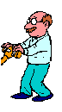

התרחשות 1 התרחשות 2

- באיורים משורטט תרשים כוחות לכל אדם. רשמו מעל לכל כוח (חץ) את הגוף המפעיל אותו. תשובה: ראו איור.
- בדרכם הגיעו שני האנשים (שבבעיה הקודמת) שבאיור לאזור שבו הכביש היה רטוב משמן. האם לעובדה שהם צועדים על כביש חלק מאוד, יש השפעה כלשהי על תרשימי הכוחות? בתשובתכם לשתי ההתרחשויות, התייחסו לנקודות הבאות:
- אילו כוחות הושפעו (אם בכלל) מהשמן?
תשובה: כוחות החיכוך
- כיצד השתנו הגדלים של הכוחות האלה (גדלו /קטנו/ לא השתנו)? הסבירו את תשובתכם.
תשובה: השמן מקטין את כוח החיכוך המקסימלי בין הנעליים לרצפה.

- שימו לב שגודל החצים בציר האנכי (ציר ה-Y) שבהתרחשות 1, קטן יותר מזה שבהתרחשות 2. מה אתם למדים מכך?
תשובה: שאיש 2 כבד יותר.
- נתון שבהתרחשות 1 מהירות העגלה הולכת וגדלה לכיוון שמאל. שרטטו תרשים כוחות חדש של האדם המתאים לנתון זה.
אדם
רצפה
רצפה (חיכוך)
כדור הארץ
עגלה

2. מכונית מגדילה את מהירותה לכיוון שמאל. המערכת כוללת: מכונית (הכוללת את המנוע, הגלגלים והנהג); כביש; כדור הארץ; אוויר. באיור נתון תרשים הכוחות הפועלים על המכונית.
מכונית
3F

1F
2F

4F

- דני טוען שהכוחות הפועלים על המכונית הם כדלקמן:
    - 1F - הכוח שהמנוע מפעיל על המכונית בכיוון שמאל
    - 2F - כוח החיכוך שהכביש מפעיל על המכונית בכיוון ימין (כוח בולם)
    - 3F - הכוח שהכביש מפעיל על המכונית בכיוון למעלה
    - 4F - הכוח שכדור הארץ מפעיל על המכונית בכיוון למטה.
האם אתם מסכימים למה שטוען דני? אם אינכם מסכימים, כתבו מה לדעתכם לא נכון והציעו תיקון אפשרי.
תשובה: 1F הוא כוח החיכוך בין המכונית לכביש. 2F הוא כוח החיכוך עם האוויר. כל השאר נכונים.

- האם נוכל להגדיל את מהירות המכונית על ידי הקטנת כוח החיכוך בין הגלגלים לכביש (למשל על ידי הרטבת הכביש בשמן)? הסבירו. תשובה: לא. כוח החיכוך הוא שדוחף את המכונית קדימה.

- מהו הכוח האופקי שמפעילה המכונית על הכביש ומה כיוונו? הסבירו.
תשובה: הכוח שמפעילה המכונית על הכביש פועל בכיוון הפוך לתנועת המכונית. כאשר יש חול על הכביש ניתן להבחין שהוא ניתז לכיוון הפוך מתנועת המכונית.

- במה תלויה עוצמת האינטראקציה בין המכונית לאוויר? הסבירו.
תשובה: במהירות המכונית, בצורתה ובצפיפות האוויר.

- איזה גוף אחראי על בלימת המכונית כאשר הנהג לוחץ על דוושת הבלם? הסבירו את תשובתכם.
תשובה: הכביש, על ידי כוח החיכוך בינו לבין המכונית.

3. האיורים א' ו- ב' מתארים מערכות הכוללות משקולות, חוטים ותיבה המונחים על מדרגה. התעלמו מאינטראקציות של גופים שונים עם הגלגלות ועם האוויר.

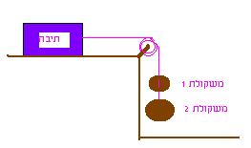
איור א'

א. שרטטו תרשים כוחות לתיבה באיור א' כאשר התיבה נעה במהירות קבועה

הרחבה:
- התיבה אינה נעה.
- התיבה מגדילה את מהירותה לכיוון ימין.

תשובות (ראו תרשימי כוחות למטה):
א. התיבה נעה במהירות קבועה: שקול הכוחות הוא אפס בכל כיוון.
- התיבה אינה נעה: שקול הכוחות הוא אפס בכל כיוון.
- התיבה מגדילה את מהירותה לכיוון ימין: חץ הכוח ימינה ארוך יותר מהחץ שמאלה.

תיבה
רצפה
מדרגה (חיכוך) (חיכוך)
כדור הארץ
חוט
תיבה
רצפה
מדרגה (חיכוך) (חיכוך)
כדור הארץ
חוט

סעיף א' + הרחבה סעיף 1 הרחבה סעיף 2
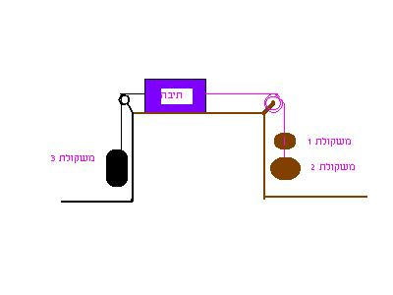
איור ב

- שרטטו תרשים כוחות לתיבה באיור ב' כאשר התיבה מגדילה את מהירותה לכיוון שמאל.
הרחבה:
- התיבה אינה נעה.
- התיבה נעה שמאלה במהירות קבועה.

תשובות:
חוט שמאלי (חיכוך)
תיבה
רצפה
כדור הארץ
חוט ימני ימני
תיבה
רצפה
מדרגה (חיכוך) (חיכוך)
כדור הארץ
חוט ימני +
חוט שמאלי

סעיף ב הרחבה סעיף 1

הערה: בהרחבה סעיף 1 לא ניתן לדעת את כיוון החיכוך עם המדרגה כי לא ידועים משקלי המשקולות.

הרחבה סעיף 2:
תיבה
רצפה
מדרגה (חיכוך) (חיכוך)
כדור הארץ
חוט ימיני +
חוט שמאלי
4. נתונה ההתרחשות הבאה: דוד מניח את ידיו על שולחן בכיתה ומתחיל לדחוף אותו לכיוון שמאל.
בבעיה הבאה אתם מתבקשים לנתח, שלב אחר שלב, את תנועת השולחן ולבנות דיאגרמת כוחות בכל מצב.
זכרו: אורך החצים מציין את גודל הכוח הפועל על הגוף.

להלן השלבים השונים. שרטטו את הכוחות הפועלים על השולחן בכל שלב. לעזרתכם, נתונים הכוחות בשלב ג'. ציינו את שאר הכוחות תוך התייחסות לכוחות אלה. הסבירו בכל שלב כיצד קבעתם את גודל החצים.
שולחן
שולחן
שולחן
שולחן
שולחן
שולחן
שולחן
שולחן
רצפה
רצפה
רצפה
רצפה
כדור הארץ
כדור הארץ
כדור הארץ
כדור הארץ
דוד
דוד
דוד
דוד
רצפה (חיכוך)
רצפה (חיכוך)
רצפה (חיכוך)
רצפה (חיכוך)

שלב א: דוד מתחיל לדחוף את השולחן בכוח חלש.
השולחן אינו נע.
תשובה: הכוחות בכל ציר שווים בגודלם.

שלב ב: דוד מגדיל את הכוח שבעזרתו הוא דוחף את השולחן.
השולחן עדיין אינו נע.
תשובה: הכוחות בכל ציר שווים אבל בציר ה-X הכוחות
גדולים מאשר בשלב א

שלב ג: דוד מגדיל שוב את הכוח שבעזרתו הוא דוחף את השולחן.
השולחן מתחיל לנוע שמאלה.
(נתון)

שלב ד: דוד מגדיל עוד יותר את הכוח שבעזרתו הוא דוחף
את השולחן. השולחן מגדיל את מהירותו שמאלה בקצב מהיר.
תשובה: החץ שמאלה ארוך יחסית לזה שבשלב ג. בשאר הכוחות
אין שינוי.
5. להלן מספר משפטים. הקיפו בעיגול את המשפטים שאתם מסכימים לתוכנם, ותקנו את אלה שאתם סבורים כי הם שגויים.

- כוח החיכוך בין שני גופים יכול לשנות את גודלו מאפס ועד לגודל מקסימלי, בהתאם לתכונותיהם של שני הגופים.
- כאשר כוח קטן דוחף גוף, והגוף אינו נע, יהיה כוח החיכוך קטן אף הוא, שווה בערכו והפוך בכיוונו לגודל הכוח הדוחף.
- כאשר הכוח דוחף בעוצמה חזקה, והגוף נע - כוח החיכוך יכול להגיע לעוצמתו המקסימלית.
- כאשר דוחפים גוף, ואין הוא נע, הרי כוח החיכוך גדול יותר מהכוח הדוחף.
- כאשר גוף נע, כוח החיכוך שקדם לתנועה מתבטל ואין הוא קיים עוד.
- כאשר הכוח הדוחף גדול מכוח החיכוך המקסימלי - ישנה הגוף את מהירותו.

תיקון המשפטים השגויים
משפט ד אינו נכון- לפי החוק הראשון של ניוטון: הכוח הדוחף וכוח החיכוך שווים בגודלם ולכן הגוף אינו נע.
משפט ה אינו נכון- כוח החיכוך אינו מתבטל אלא מגיע לערכו המקסימלי.

שאר המשפטים נכונים.

5- 3.1 מכוחות לתנועה: תשובות לניתוח התרחשות

1. תיאור ההתרחשות: כלב קטן מושך אדם המתנגד למשיכה
(ראו איור). האדם והכלב לא זזים.
רצועה
כלב
כדור הארץ
רצפה (חיכוך)
רצפה
ציירו תרשים כוחות לכלב וציינו ליד כל כוח את שם הגוף שמפעיל אותו.

בשאלות הבאות נתונים תרשימי כוחות של הכלב במצבים שונים.
הקיפו את המשפט המתאר את מה שיתרחש.
2.
רצועה
כלב
כדור הארץ
רצפה (חיכוך)
רצפה
כלב
כדור הארץ
רצפה (חיכוך)
רצפה
רצועה
כלב
כדור הארץ
רצפה (חיכוך)
רצפה
- הכלב יתחיל לנוע לכיוון האדם (שמאלה).
- הכלב לא יזוז.
- האדם יתחיל לנוע לכיוון הכלב.
- אי אפשר לדעת מה יתרחש.

3.

- הכלב יתחיל לנוע לכיוון האדם (שמאלה).
- הכלב לא יזוז.
רצועה
- האדם יתחיל לנוע לכיוון הכלב.
- אי אפשר לדעת מה יתרחש.

4.
- הכלב יתחיל לנוע לכיוון האדם.
- הכלב לא יזוז.
- האדם יתחיל לנוע לכיוון הכלב.
- אי אפשר לדעת מה יתרחש.
6- 3.1 תשובות לשאלות בנושא החוק השלישי וחיכוך
לפניכם מספר משפטים. סמנו אם אתם מסכימים או אינכם מסכימים לתוכן המשפט, והסבירו בקיצור את בחירתכם.
(רמז: אם אינכם בטוחים בתשובתכם, תוכלו להיעזר בכלי החשיבה שלמדתם)

1. זבוב מתנגש בקיר גדול. באינטראקציה בין הזבוב לקיר, הכוח שמפעיל הקיר על הזבוב גדול בהרבה מהכוח שהזבוב מפעיל על הקיר.

מסכימים/איננו מסכימים
הסבר: זוג כוחות באינטראקציה שווים בגודלם לפי החוק השלישי

2. יצרנים של נעלי ספורט שואפים לעצב את סוליות נעליהם כך שתהינה חזקות ועמידות בפני שחיקה, ובעיקר מתרכזים בהקטנת כוח החיכוך בין הסוליה לרצפה. הקטנת כוח החיכוך בין הסוליה לרצפה תגרום לאדם הנועל אותה להתאמץ פחות כשהוא צועד, כי לא יצטרך להתגבר על כוח החיכוך שמפעילה הרצפה, כוח המפריע לתנועתו.

מסכימים / לא מסכימים הסבר: החיכוך מאפשר את התנועה ויוצר אותה.

3. חברת "אליאנס" המייצרת צמיגים למכוניות מנסה לעצב את סוליית הצמיג (החלק בצמיג שבא במגע עם בכביש) כך שתהיה חזקה ועמידה בפני שחיקה, ומהנדסי החברה מתרכזים בעיקר בהקטנת כוח החיכוך בין סוליית הצמיג לכביש. הקטנת כוח החיכוך תגרום למנוע המכונית "להתאמץ" פחות, לצרוך פחות דלק ולהקטין את זיהום האוויר, כיוון שכוח החיכוך בכביש המפריע לתנועת המכונית, יהיה קטן.

מסכימים / לא מסכימים הסבר: החיכוך מאפשר את התנועה ויוצר אותה.

4. רכבת דוהרת מתנגשת באבן קטנה. באינטראקציה בין הרכבת לאבן הכוח שמפעילה הרכבת על האבן גדולה בהרבה מהכוח שהאבן מפעילה על הרכבת.

מסכימים/איננו מסכימים
הסבר: זוג כוחות באינטראקציה שווים בגודלם לפי החוק השלישי

5. יוסי טוען שכאשר מתחילים ללכת יש אינטראקציה בין האדם ההולך לבין הרצפה. מכיוון שעל פי החוק השלישי של ניוטון, כוחות החיכוך בין הרצפה לאדם שווים בגודלם והפוכים בכיוונם, הם מבטלים זה את זה. לכן באופן תיאורטי האדם לא אמור לנוע. אך מכיוון שאין זה מה שקורה והאדם מצליח לנוע, הכוח שמפעילים שרירי האדם גדול מהכוח שמפעילה הרצפה.

מסכימים / לא מסכימים הסבר: החיכוך מאפשר את התנועה ויוצר אותה.

6. ארגז כבד מורם לגג באופן אנכי במהירות קבועה ע"י כבל מתכת המחובר למנוע חשמלי. דני טוען שהכוח שמופעל על הארגז על ידי המנוע חייב להיות גדול יותר מהכוח שמפעיל כדור הארץ.

מסכימים / לא מסכימים הסבר: הכוחות שווים כי אין שינוי במהירות הארגז בציר
האנכי.

7. שחף אומרת שכאשר נועצים נעץ במשטח קרטון רך, הכוח שהמופעל על הנעץ על ידי האדם גדול מהכוח שמפעיל הנעץ על הקרטון.

מסכימים/איננו מסכימים הסבר: הכוחות אינם שווים כי הנעץ משנה את מהירותו
וננעץ בקרטון.

8. רוני סיפר שהצליח ללכת בקלות רבה על גבי אגם קפוא בעזרת נעלי התעמלות פשוטות, מכיוון שהחיכוך בין הנעליים לקרח קטן בהרבה מהחיכוך בין הנעליים לרצפה.

מסכימים / לא מסכימים הסבר: החיכוך מאפשר את התנועה ויוצר אותה.
ללא חיכוך, אי אפשר ללכת על שום משטח.

7- 3.1 תשובות לשאלות בנושא כבידה ומשקל

1. תלמידי כיתה ביצעו את הניסוי הבא: פלג אחז בידו קפיץ קצר ומתוח, ובקצהו הייתה תלויה משקולת שגרמה למתיחת הקפיץ. לפתע, שחרר פלג את הקפיץ, והקפיץ נפל עם המשקולת על הרצפה.
ענו על השאלות הבאות והתייחסו לניסוי המתואר.

א. השתמשו בשיטה לפתרון בעיות (כלי חשיבה) וערכו תרשים כוחות למשקולת לפני שחרור הקפיץ ולאחר שחרורו (כשהוא עדיין באוויר). מדוע, לדעתכם, היה הקפיץ מתוח לפני שחרורו?

משקולת
משקולת
לפני שחרור הקפיץ: אחרי שחרור הקפיץ:

תשובה: הקפיץ היה מתוח לפני שחרורו כי הופעלו עליו כוחות על ידי שני גופים בכיוונים מנוגדים (פלג והמשקולת).

ב. האם נשמרה מתיחותו של הקפיץ זמן קצר לאחר שחרורו, ובהיותו עדיין באוויר? הסבירו את תשובתכם.
תשובה: לא, כי הקפיץ והמשקולת היו בנפילה חופשית, והמשקולת לא הפעילה כוח על הקפיץ.

2. אסטרונאוט מעבורת החלל אנטרפרייז (גובה מסלולה כ-300 ק"מ מעל לכדור הארץ) יוצא לביצוע תיקונים מחוץ למעבורת ולוקח אתו ארגז עם כלים מסיביים. האסטרונאוט קשור בכבל חזק למעבורת החלל. לפתע, בעקבות תקלה מצערת, נקרע הכבל והאסטרונאוט נותר מרחף בחלל סמוך מאוד למעבורת.
ענו על השאלות הבאות בהתייחס למקרה המתואר.
א. הציעו דרך שבעזרתה יוכל האסטרונאוט לחזור למעבורת.
תשובה: עליו להשליך את ארגז הכלים לכיוון הפוך לכיוון תנועתו הרצוי. בדרך זאת הוא יוצר אינטראקציה בינו לבין הארגז: הוא מפעיל עליו כוח בכיוון אחד (הרחק מהמעבורת) ואילו הארגז יפעיל עליו את אותו גודל כוח בכיוון המעבורת.

ב. מהו משקל האסטרונאוט בזמן ריחופו? הסבירו את תשובתכם.
תשובה: הוא חסר משקל כי הוא בנפילה חופשית.

ג. האם יכול האסטרונאוט לחזור למעבורת החלל על ידי תנועות ידיים ורגליים בלבד? הסבירו את תשובתכם.
תשובה: לא. הוא לא יכול להפעיל כוח על עצמו. כדי שיפעל עליו כוח שיגרום לשינוי בכיוון תנועתו הוא חייב להיות באינטראקציה עם גוף אחר.

3. לפני הטיסה לחלל מתאמנים האסטרונאוטים במצבים של חוסר תחושת המשקל. לפניכם ארבע שיטות להשגת תנאים של תחושת חוסר משקל, שתיים מהן אינן נכונות. זהו את השיטות הנכונות והסבירו את דעתכם:
- שימוש במטוס מיוחד המגיע לגובה רב, מכוון את חרטומו כלפי מטה, מכבה את מנועיו ונופל באופן חופשי עד סמוך לקרקע, מסתובב ועולה שוב לגובה רב, וחוזר חלילה.
- שימוש במכשיר צנטריפוגה מיוחד הנמצא על הקרקע ויכול להסתובב בכיוון אופקי בקצב קבוע.
- הפעלת שיטה דומה ל- א', אך במקרה זה המטוס מכבה את מנועיו עוד לפני שהגיע לשיא גובהו: הטייס מכבה את מנועי המטוס בנסיקתו כלפי מעלה, ממשיך להתרומם הודות למהירות שרכש עד שמגיע לגובה המקסימלי, ואז נופל כלפי מטה (כמו ב-א').
- ביצוע טיסה אופקית במטוס גדול ובמהירות מסוימת (652 קמ"ש) שחושבה במיוחד.

תשובה: א' ו- ג' נכונים. רק בשתי השיטות האלה המטוס נמצא באינטראקציה עם כדור הארץ בלבד.

איזו שיטה מאפשרת לאסטרונאוטים לשהות זמן רב יותר בתחושת חוסר משקל?
תשובה: ג'.

8- 3.1 תשובות לשאלות על רקטה "בלונית"
במהלך פעילות 3 (ראו פרק "פעילויות") התבקשתם לבנות מנוע שיגרום לטיל לנוע על חוט הניילון.
1. תארו כיצד בניתם את הטיל. באיזה סוג מנוע השתמשתם? תשובה: מנוע רקטי (הבלון). במנוע רקטי יש אינטראקציה בין גוף המנוע לגז הנפלט ממנו. כתוצאה מאינטראקציה זו, נדחף המנוע (והטיל) קדימה.
2. השתמשו בבנק המילים והמושגים המופיע בסוף השאלה ונסו להסביר בעזרתו את פעולת המנוע שבו השתמשתם. אגב כך התייחסו לשאלה, מדוע המנוע דוחף את הטיל קדימה.
תשובה: קיימת אינטראקציה בין הבלון לאוויר היוצא מהבלון. כתוצאה מכך האוויר הנפלט מפעיל כוח על הבלון קדימה וגורם לשינוי בתנועתו קדימה.

בנק מילים ומושגים: אינטראקציה, אוויר, כוחות באינטראקציה, אינטראקציות במגע ואינטראקציות שלא במגע, חיכוך עם חוט הניילון, משקל הטיל, שיפוע המסלול (שיפוע חוט הניילון), שינוי בתנועה

3. השתמשו בבנק המילים והמושגים משאלה 2 ותארו את פעולתו של מנוע אחר שבו הייתם יכולים להשתמש להנעת הטיל.
תשובה: היה אפשר להשתמש במאוורר ידני המחובר לטיל. המאוורר נמצא באינטראקציה עם האוויר שנדחף אחורנית ודוחף את המאוורר קדימה.

9- 3.1 תשובות לשאלות כמותיות על אינטראקציה

1. ערכו תרשים כוחות למטוס הנמצא באוויר ונע במהירות ובגובה קבועים. מסת המטוס היא 10 טון (טון אחד שווה ל-1000 ק"ג), וכוח דחף המנועים הוא 10,000 ניוטון.
תשובה: מכיוון שהמהירות והגובה קבועים, הרי ששקול הכוחות בכל ציר חייב להיות שווה לאפס.
מטוס
N 10,000
N 100,000
N 100,000
N 10,000

2. ערכו תרשים כוחות למסוק המרחף באוויר ללא מהירות אופקית ובגובה קבוע. מסת המסוק היא 1 טון (טון אחד שווה ל-1000 ק"ג).
תשובה: מכיוון שמהירות והגובה קבועים, הרי ששקול הכוחות בכל ציר חייב להיות שווה לאפס.

מסוק
N 10,000
N 10,000
10- 3.1 תשובות לשאלות על אינטראקציה עם אויר
באילת, היה קיים מתקן מיוחד המדמה צניחה חופשית על ידי הזרמת אוויר במהירות גדולה כלפי מעלה. ה"צנחן", הלובש חליפה מיוחדת הגורמת לו להראות "שמן מאוד", ממוקם מתחת לזרם האוויר העולה, ומרחף באוויר.
אוויר

1) ערכו תרשים כוחות לצנחן בזמן ריחופו.
צנחן

כדור הארץ

2) מה תפקיד החליפה המיוחדת אותה לובש הצנחן?
תשובה: להגדיל את שטח המגע של הצנחן עם זרם האוויר (שטח החתך) כך שהכוח הפועל עליו יהיה גדול יותר.
3) האם נדרש שינוי כלשהו במערכת (גודל המאוורר, עוצמת הרוח שהוא מייצר וכד') אם יעדיף הצנחן לרחף ללא החליפה המיוחדת?
תשובה: מהירות זרם האוויר צריכה להיות גדולה יותר.
4) צנחן המצויד במצנח "אמיתי" (המקופל במארז מיוחד הצמוד לצנחן ) מנסה את כוחו גם הוא במתקן. מה עלול להתרחש אם בזמן הריחוף הוא יפתח פתאום את המצנח המחובר אליו?
תשובה: הוא ינוע כלפי מעלה כי שטח החתך של הצנחן גדל בצורה משמעותית ואיתו הכוח שמפעיל עליו האוויר.
5) ערכו תרשים כוחות לצנחן מייד עם פתיחת המצנח:
מצנח
צנחן (עם מצנח פתוח)

כדור הארץ

11- 3.1 תשובות לשאלות מסכמות (1)

בסעיפים הבאים מתוארות התרחשויות המלוות במספר שאלות. ענו על השאלות המופיעות בגוף השאלון.

1. תיאור ההתרחשות: כדור פורח קבוע במקומו מרחף בגובה של
10 מטרים מעל הקרקע ומשחרר חבילה. השאלה
מתייחסת לחבילה בפרק הזמן שבו היא נמצאת באוויר.

א. לפניכם רשימה של גופים. רשמו ליד כל גוף בטבלה הבאה, האם הוא משפיע על החבילה בזמן הנפילה. הסבירו את תשובתכם.
גופים | משפיע  (כן/לא) | הסבר
הכדור הפורח | לא | אין ביניהם אינטראקציה
האוויר | כן | רק במהירות גבוהה
השמש | לא | רחוקה, האינטראקציה ביניהם זניחה
כדור הארץ | כן | כוח המשיכה פועל כלפי מטה
הקרקע | לא | אין ביניהם אינטראקציה

ב. האם משתנה מהירות החבילה בדרכה מהכדור הפורח אל הקרקע (לפני הפגיעה ברצפה)? כן/לא
החבילה מגדילה את מהירותה (מאיצה) כלפי מטה בגלל כוח המשיכה של כדור הארץ הפועל כלפי מטה.

תיבה
1F - הכוח שמפעיל
כדור הארץ על התיבה
2F - הכוח שמפעיל החוט על התיבה התיבה
2. תיאור ההתרחשות: תיבה תלויה על חוט המחובר לתקרה.
יוסי טוען כי הכוחות 1F ו-2F הם זוג כוחות של אינטראקציה
אחת.

א. האם אתם מסכימים לדעתו של יוסי? כן/לא
ב. הסבירו את תשובתכם: תשובה: מדובר בכוחות השייכים לשתי אינטראקציות שונות- 1F הוא אחד מזוג הכוחות שבאינטראקציה בין התיבה לכדור הארץ ו- 2F הוא אחד מזוג הכוחות שבאינטראקציה בין התיבה לבין החוט.

3. תיאור ההתרחשות: משאית ומכונית קטנה
נוסעות זו לקראת זו במהירויות שוות (ראו איור).

א. אלו גופים משתתפים בהתרחשות ברגע המתואר? תשובה: המכונית, הכביש, כדור הארץ והאוויר.
ב. לאחר זמן קצר, המשאית והמכונית מתנגשות. המכונית נמעכת ואילו המשאית כמעט שאינה נפגעת. סמנו את המשפט הנכון ביותר לדעתכם המתאר את הסיבה לתוצאות ההתנגשות.
- המכונית, הקלה בהרבה מהמשאית, לא הפעילה כוח על המשאית ולכן המשאית לא נמעכה, ואילו המשאית הפעילה כוח על המכונית ולכן מעכה אותה.
- אין הפעלת כוחות בהתנגשות, המכונית הקלה פשוט נמעכה מעוצמת המשאית הכבדה.
- הכוח שהפעילה המכונית על המשאית גדול יותר מהכוח שהפעילה המשאית על המכונית ולכן המכונית היא זו שנמעכה.
- הכוח שהפעילה המשאית על המכונית שווה לכוח שהפעילה המכונית על המשאית, אך בגלל מבנה המכונית, היא זו שנמעכה.

הסבירו את תשובתכם : באינטראקציה בין שני הגופים (המכונית במקרה זה) הכוחות שווים (החוק השלישי של ניוטון) ואינם תלויים בגודל הגופים.

4. תיאור התרחשות: אדם מניף משקולת כבדה בהצלחה
ומחזיק אותה באופן יציב באוויר (ראו איור).

א. הקיפו בעיגול כל אחד מהגופים המפעילים כוח על האדם, ורשמו לצדם את כיוון הכוח (למעלה/למטה/הצידה).

שם הגוף כיוון הכוח
- רצפה למעלה
- האדם עצמו הדוחף את המשקולת _____________
- משקולת למטה
- כדור הארץ למטה
- צופים באירוע _____________
- אוויר _____________
- אף אחד מאלה

ב. הקיפו בעיגול כל אחד מהגופים המפעילים כוח על המשקולת, ורשמו לצדם את כיוון הכוח (למעלה/למטה/הצידה).

שם הגוף כיוון הכוח
- רצפה _____________
- המשקולת עצמה הדוחפת את האדם _____________
- האדם למעלה
- כדור הארץ למטה
- צופים באירוע _____________
- אוויר _____________
- אף אחד מאלה

ג. מה יקרה, לדעתכם, אם האדם יפחית במעט את הכוח שהוא דוחף את המשקולת? הקיפו בעיגול את התשובה הנכונה.
- המשקולת תתחיל להתנדנד כי האיזון הופר, אך לא תשנה את גובהה.
- לא יקרה דבר כי הכוח שמפעיל האדם על המשקולת היה מראש גדול יותר ממשקל המשקולת, ויש לו "עודפים של כוח".
- המשקולת תרד קצת ואחר כך תחזור לגובהה המקורי.
- המשקולת תנוע כלפי מטה.

הסבירו את בחירתכם. תשובה : שקול הכוחות יהיה כלפי מטה.

5. תיאור ההתרחשות: משאית גדולה התקלקלה באמצע הדרך ונעזרת במכונית קטנה הדוחפת אותה מאחור. איזה משפט מתאר נכונה את הכוחות הפועלים על כלי הרכב?
- הכוח שהמכונית מפעילה כדי לדחוף את המשאית קטן מהכוח שהמשאית מפעילה כדי לדחוף את המכונית בחזרה.
- הכוח שהמכונית מפעילה כדי לדחוף את המשאית שווה בדיוק לכוח שהמשאית מפעילה על המכונית הקטנה.
- מנוע המכונית פועל, ולכן המכונית היא שדוחפת את המשאית. מכיוון שמנוע המשאית אינו פועל, אין המשאית דוחפת את המכונית חזרה, ולכן רק המכונית מפעילה כוח.
- הכוח שהמכונית מפעילה כדי לדחוף את המשאית גדול מהכוח שהמשאית מפעילה כדי לדחוף את המכונית בחזרה.

6. תיאור ההתרחשות: כלב קטן מושך אדם כבד מאוד המתנגד למשיכה
(ראו איור). לפני המשיכה הכלב והאדם אינם בתנועה.

א. ערכו תרשים כוחות לכלב וציינו ליד כל כוח את שם הגוף שמפעיל אותו.
כלב

ב. הקיפו את המשפט המתאר מה יתרחש אם הכוח שמפעיל האדם על הכלב
יהיה שווה לכוח החיכוך המקסימלי בין הכלב לרצפה.
  - הכלב לא יזוז.
  - הכלב יתחיל לנוע לכיוון האדם.
  - אי אפשר לדעת מה יתרחש.
  - האדם יתחיל לנוע לכיוון הכלב.

ג. הקיפו את המשפט המתאר מה יתרחש אם הכוח שמפעיל האדם על הכלב יהיה גדול מכוח החיכוך המקסימלי בין הכלב לרצפה.
- האדם יתחיל לנוע לכיוון הכלב.
- הכלב לא יזוז.
- הכלב יתחיל לנוע לכיוון האדם.
- אי אפשר לדעת מה יתרחש.

ד. הקיפו את המשפט המתאר מה יתרחש אם הכוח שמפעיל האדם על הכלב יהיה קטן מכוח החיכוך המקסימלי בין הכלב לרצפה.
- אי אפשר לדעת מה יתרחש.
- הכלב יתחיל לנוע לכיוון האדם.
- האדם יתחיל לנוע לכיוון הכלב.
- הכלב לא יזוז.

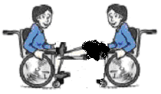
7. תיאור ההתרחשות: שני תלמידים יושבים על כיסאות זהים
המצוידים בגלגלים, ופונים זה מול זה. תלמיד א' מניח את רגליו על
ברכי תלמיד ב' (ראו איור) ולפתע מיישר אותן קדימה וגורם לתנועה.
הקיפו את המשפט המתאר נכונה את מה שמתרחש
במהלך הדחיפה, כל עוד התלמידים נוגעים עדיין זה בזה.

- תלמיד א' מפעיל כוח על תלמיד ב', אבל תלמיד ב' אינו מפעיל כוח על תלמיד א'.
- שני התלמידים אינם מפעילים כוח זה על זה.
- שני התלמידים מפעילים כוח זה על זה, והכוחות שווים בגודלם.
- הכוח שמפעיל תלמיד א' על תלמיד ב' גדול יותר מהכוח שמפעיל תלמיד ב' על תלמיד א'.

8. תיאור ההתרחשות: אופנוע נוסע על
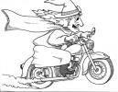
כביש ישר ואופקי (לא משופע) במהירות קבועה.

א. היעזרו בבנק המילים בתחתית הקטע והשלימו את הקטע הבא:
כאשר האופנוע נוסע במהירות קבועה, הכוח שפועל על האופנוע בכיוון קדימה יהיה שווה לכוח המנסה לבלום את האופנוע. כאשר בולמים בפתאומיות, יש לדאוג שהכוח שפועל על האופנוע קדימה יהיה קטן בהרבה מכוח הבלימה.

קטן יותר מ , גדול בהרבה מ , גדול במעט מ, שווה ל, קטן בהרבה מ

ב. האם פועלים כוחות על האופנוע בכיוון אנכי (כלפי מעלה או כלפי מטה)? כן/לא
אם התשובה היא כן, ענו על השאלות האלה:
1) איזה גוף (או גופים) אחראי להפעלת הכוחות? תשובה: כדור הארץ והכביש
2) מהם כיווני הכוחות שמפעילים הגופים שציינתם בסעיף הקודם? תשובה: כדור הארץ למטה והכביש למעלה.
3) אם מדובר ביותר מגוף אחד המפעיל כוח אנכי על האופנוע, האם כוח אחד שווה בגודלו לאחר/אחרים או שונה מהם? הסבירו את תשובתכם. תשובה: הכוחות שווים כי מהירות האופנוע בכיוון האנכי נשארת אפס (האופנוע אינו מתרומם באוויר).
ג. הקיפו בעיגול את הגוף ( או הגופים) הדוחף את האופנוע קדימה.

- מנוע האופנוע
- הכביש
- האוויר
- הנהג.

9. לפניכם שתי עמודות: האחת מכילה רשימה של התרחשויות שונות והשנייה מכילה רשימה של עקרונות וחוקים פיזיקליים. חברו בקו כל התרחשות עם ההסברים והעקרונות המסבירים אותה. זכרו, יתכנו מספר עקרונות וחוקים להתרחשות אחת. היעזרו בדוגמה המובאת.

רשימת התרחשויות רשימת עקרונות וחוקים
מגנט מושך ממרחק מגנט אחר הפעלת כוחות תיתכן גם ממרחק
סרגל מתעוות כשמעקמים אותו תוצאות פעולת כוח על גוף תלויה גם בתכונות הגוף
גוף נופל מגדיל את מהירותו כלפי מטה כאשר לא פועלים כוחות על גוף אין שינוי במהירותו
מכונית קטנה מתנגשת בקיר בטון ונמעכת הפעלת כוח על גוף גורמת לעיוות ו/או שינוי מהירות
חללית נעה במהירות קבועה בחלל הריק
תיבה מונחת על כוננית דקה
ומעקמת אותה.
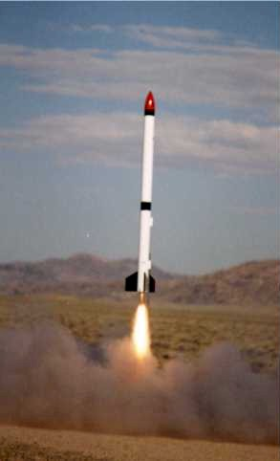
10. תיאור ההתרחשות: מוקדם בבוקר משוגר טיל
לחלל. ברגע מסוים הטיל נמצא בגובה של 2000
מטר מעל הקרקע. הטיל פולט גזי פליטה מזנבו (ראו
איור).

א. סמנו את הנכונה מבין התשובות האלה:
- כיוון הכוח שמפעילים גזי הפליטה על הטיל הוא כלפי מעלה/מטה/לא פועל כוח
- כיוון הכוח שמפעיל כדור הארץ על הטיל הוא כלפי מעלה/מטה/לא פועל כוח

ב. אם ידוע כי מהירותו של הטיל בגובה של כ-2000 מ' הולכת וקטנה, איזה מהתרשימים הבאים מתאר נכון את הגודל היחסי של הכוחות שמפעילים כדור הארץ וגזי הפליטה?
כוח המשיכה
גזי הפליטה
הטיל
התשובות הנכונות מסומנות בצהוב.
כוח המשיכה
גזי הפליטה
הטיל
כוח המשיכה
גזי הפליטה
הטיל
אי אפשר לדעת
1) 2) 3) 4) אחר (ציירו) 5)

ג. אם ידוע כי מהירותו של הטיל בגובה של כ-2000 מ' אינה משתנה (קבועה), איזה מהתרשימים הבאים מתאר נכון את הגודל היחסי של הכוחות שמפעילים כדור הארץ וגזי הפליטה?
כוח המשיכה
גזי הפליטה
הטיל
כוח המשיכה
גזי הפליטה
הטיל
כוח המשיכה
גזי הפליטה
הטיל
אי אפשר לדעת
1) 2) 3) 4) אחר (ציירו) 5)

ד. אם ידוע כי מהירותו של הטיל בגובה של כ-2000 מ' הולכת וגדלה, איזה מהתרשימים הבאים מתאר נכון את הגודל היחסי של הכוחות שמפעילים כדור הארץ וגזי הפליטה?
כוח המשיכה
גזי הפליטה
הטיל

כוח המשיכה
גזי הפליטה
כוח המשיכה
גזי הפליטה
הטיל
הטיל
אי אפשר לדעת
1) 2) 3) 4) אחר (ציירו) 5)

לפניכם מספר שאלות העוסקות בהבנה בסיסית של כמה מושגי יסוד בפיזיקה. המבחן בנוי בצורה רב ברירתית ("אמריקאי"). עליכם להקיף בעיגול את התשובה הנכונה ולהסביר בקיצור במקום המתאים (בסוף השאלה) מדוע בחרתם בה. אם לדעתכם יש יותר מתשובה אחת נכונה, סמנו גם אותה ודרגו מי מהתשובות טובה יותר (כתבו 1 לתשובה המתאימה ביותר, 2 למתאימה פחות וכו'). בכל מקרה, הסבירו את בחירתכם במשפטי ההסבר שתתכתבו בסוף השאלה.
12- 3.1 תשובות לשאלות מסכמות (2)

שאלה 1
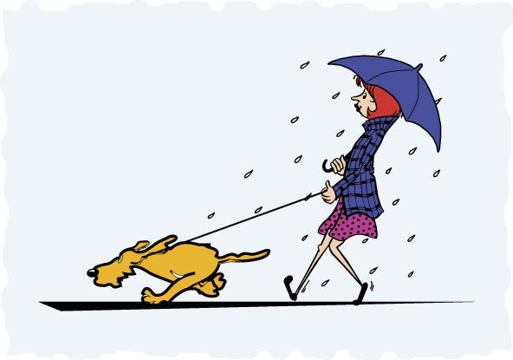
גברת כהן יצאה לטייל עם כלבה הנאמן שהיה קשור ברצועה
שאותה אחזה בחוזקה. לפתע הבחין הכלב בחתול וניסה לרוץ
לעברו, אך הדבר לא עלה בידו כי הרצועה נמתחה מאוד ומנעה
זאת ממנו. איזה משפט מתאר בצורה הנכונה ביותר את שארע?

- הכלב וגברת כהן מושכים את הרצועה בכוח שווה.
- הכלב מושך את הרצועה בכוח גדול יותר מאשר גברת כהן.
- גברת כהן מושכת את הרצועה בכוח גדול יותר מאשר מושך הכלב.
- גברת כהן כלל אינה מושכת את הרצועה אלא נמשכת קדימה בגלל ריצת הכלב.

הסבר: שקול הכוחות הפועלים על הכלב הוא אפס ולכן הכלב לא משנה את מהירותו (החוק הראשון).
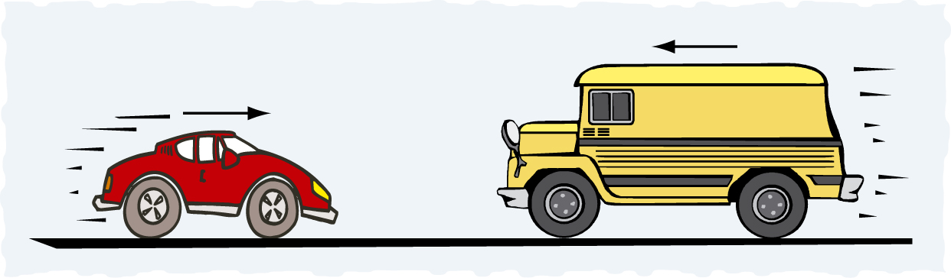
שאלה 2
משאית גדולה מתנגשת חזיתית במכונית קטנה (ראו איור).
איזה משפט מתאר בצורה הנכונה ביותר את שארע במהלך
ההתנגשות?
- המשאית הפעילה כוח גדול יותר על המכונית מהכוח שהמכונית הפעילה על המשאית.
- המכונית הפעילה כוח גדול יותר על המשאית מהכוח שהמשאית הפעילה על המכונית.
- אף אחד מהם לא הפעיל כוח על האחר. המכונית פשוט נמעכת בגלל שהיא נמצאה במסלול המשאית.
- המשאית הפעילה על המכונית כוח השווה בגודלו לגודל הכוח שהמכונית מפעילה על המשאית.

הסבר: באינטראקציה בין שני הגופים (המכונית והאופנוע במקרה זה) הכוחות שווים (החוק השלישי של ניוטון) ואינם תלויים בגודל הגופים.

שאלה 3
אדם ניצב במרפסת ביתו הממוקם בקומה השלישית, ומפיל בטעות
עציץ המתנפץ על הכביש. הסעיפים להלן מתארים את העציץ בשלושה
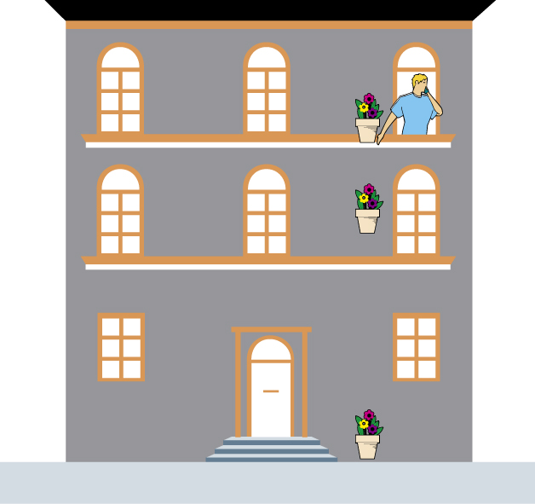
מקומות בדרכו לכביש:
1) מיד עם תחילת נפילתו
2) כשהוא חולף על פני הקומה השניה
3) חלקיק שניה לפני שהוא פוגע בכביש

סמנו את המשפט (או המשפטים) הנכונים המתייחסים להשפעת כוח הכובד על העציץ.
- כוח הכבידה פועל חזק יותר בנקודה 1 מאשר בשאר המקומות.
- כוח הכבידה פועל חזק יותר בנקודה 2 מאשר בשאר המקומות.
- כוח הכבידה פועל חזק יותר בנקודה 3 מאשר בשאר המקומות.
- כוח הכבידה פועל בעוצמה דומה מאוד על העציץ בכל מהלך נפילתו.

הסבר: השינויים בעוצמת האינטראקציה עם כדור הארץ זניחים בשינויי מרחק אלה

שאלה 4
כדור נע בתעלה חצי עגולה המונחת על שולחן (ראו איור). באיזה מהמסלולים א-ד ינוע הכדור לאחר שיצא מהתעלה?
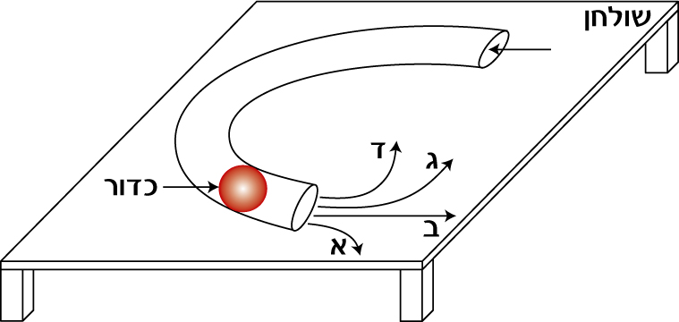

תשובה: ב'- הכדור ימשיך ישר. כאשר הכדור יוצא מהתעלה, אין הוא נמצא באינטראקציה כלשהי שיכולה להשפיע על כיוון תנועתו במישור האופקי.

שאלה 5
שני מגנטים, השונים בעוצמתם, מהודקים לשני קצותיה של קרונית החופשית לנוע. המגנטים מסודרים האחד מול השני כך שהם דוחים זה את זה. מגנט אחד חזק במרבה מהמגנט השני. כתוצאה מכך:
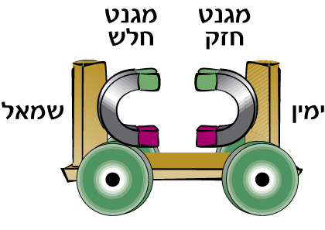

תשובה: ג'- גוף (הקרונית במקרה זה) לא יכול להניע את עצמו.

שאלה 6
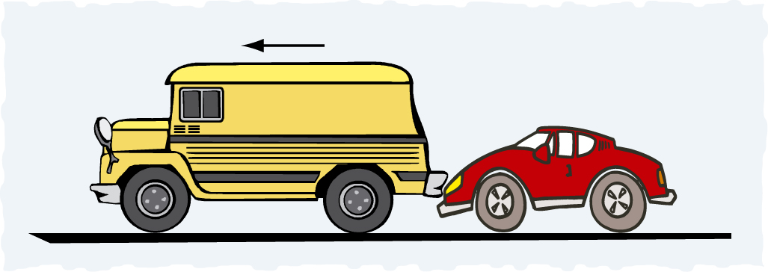
משאית גדולה התקלקלה באמצע הדרך ונעזרת במכונית קטנה הדוחפת
אותה מאחור כדי להתקדם קדימה. איזה משפט מתאר נכון את הכוחות
הפועלים על כלי הרכב?

- גודל הכוח בו המכונית דוחפת את המשאית שווה בדיוק לגודל הכוח בו המשאית דוחפת את המכונית הקטנה.
- גודל הכוח בו המכונית דוחפת את המשאית קטן מגודל הכוח בו המשאית דוחפת את המכונית בחזרה.
- גודל הכוח בו המכונית דוחפת את המשאית גדול מגודל הכוח בו המשאית דוחפת את המכונית בחזרה.
- מנוע המכונית פועל ולכן המכונית היא זו שדוחפת את המשאית. מכיוון שמנוע המשאית אינו פועל, היא אינה דוחפת את המכונית חזרה, ולכן רק המכונית היא זו שמפעילה כוח.

הסבר: החוק השלישי של ניוטון.

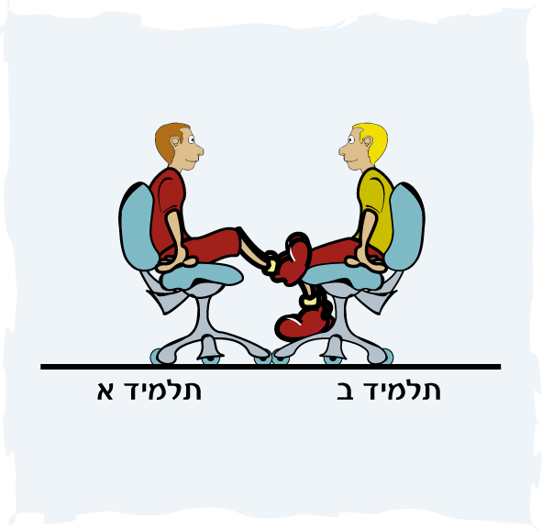
שאלה 7
שני תלמידים יושבים על כיסאות זהים המצוידים בגלגלים,
ופונים זה מול זה. תלמיד א' מניח את רגליו על ברכי תלמיד ב'
(ראו איור) ולפתע מיישר אותן קדימה וגורם לתנועה. במשך
הדחיפה וכאשר התלמידים עדין נוגעים זה בזה ניתן להגיד ש:

- אף אחד מהתלמידים אינו מפעיל כוח על התלמיד האחר.
- תלמיד א' מפעיל כוח על תלמיד ב', אבל תלמיד ב' אינו מפעיל כוח על תלמיד א'.
- כל תלמיד מפעיל אותו כוח על התלמיד האחר, והכוחות שווים בגודלם.
- הכוח שמפעיל תלמיד א' על תלמיד ב' גדול מאשר הכוח שמפעיל תלמיד ב' על תלמיד א'.
הסבר: החוק השלישי של ניוטון.

שאלה 8
ספר המונח על שולחן. התייחסו לכוחות הבאים:
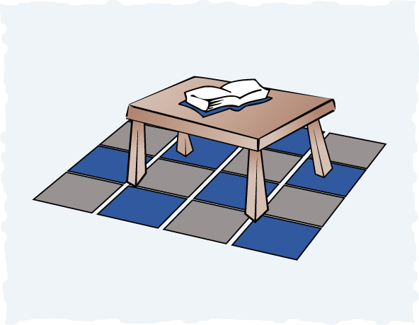

  - כוח הכובד שמפעיל כדור הארץ על הספר כלפי מטה.
  - כוח שמפעיל השולחן על הספר כלפי מעלה.
  - כוח שמפעיל האוויר על הספר כלפי מטה.

סמנו את האפשרות המתארת איזה מבין שלושת הכוחות האלה פועלים על הספר:

- רק כוח 1
- כוחות 1 ו- 2
- לא פועל אף כוח כי הספר נמצא במנוחה.
- רק כוח 3

הסבר: הספר באינטראקציה עם כדור הארץ ועם השולחן.

שאלה 9
לפניכם ציור המתאר מאוורר ניצב על עגלה בצידה השמאלי. מול המאוורר, בצידה הימני של העגלה, מונף מפרש גדול המחובר גם הוא אל העגלה. בשלב מסוים מפעילים את המאוורר בעוצמה החזקה ביותר האפשרית. כתוצאה מכך:
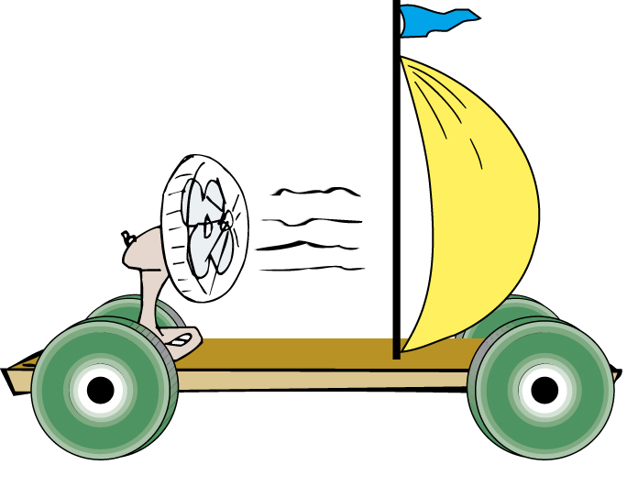

- העגלה תזוז ימינה.
- העגלה תזוז שמאלה.
- העגלה לא תזוז כלל.
- ד. העגלה תתרומם למעלה.

הסבר: בתנאים אידיאליים (ללא חיכוך משמעותי בין העגלה לכביש) המכונית תנוע שמאלה ולא ימינה.
מערכת זו נחשבת לפתוחה כשהיא ניצבת באוויר "הפתוח" כי האוויר יכול להתחלף, ובהחלט זורם אוויר מצידי המפרש. לכן נוצר מצב שהמאוורר נדחף שמאלה ע"י האוויר בכוח מסויים, אבל האוויר הזה, הנדחף ע"י המאוורר, לא כולו פוגע במפרש וחלק ממנו הולך לצדדים, ולכן לא כל "כוח" האוויר עובר למפרש. לכן, הכוח שמאלה יהיה גדול מהכוח ימינה. אם היו מניחים צינור אטום בין המאוורר למפרש, העגלה לא היתה נעה בשום מקרה.
במילים אחרות, אם מביאים בחשבון את האוויר כגוף, ,וחייבים לעשות זאת כאן כי הוא הגוף המפעיל כוחות על העגלה, הרי שהמערכת בציור פתוחה ולא סגורה. מכיוון שאין "מנהרת רוח" סגורה בין המאוורר למפרש, והאוויר יכול "להכנס ולצאת" גם מהצדדים ומלמעלה, בין המפרש למאוורר, המערכת חייבת להיות פתוחה.

שאלה 10
לפניכם איור המראה מגנט חזק משתלשל לפני עגלת ברזל. האם העגלה תוכל לנוע?

- כן, היא תזוז ימינה.
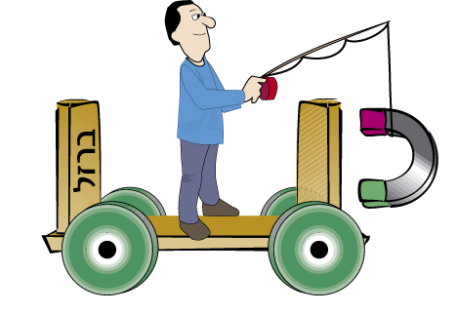
- כן, היא תזוז שמאלה.
- היא תזוז ימינה אם לא יהיה חיכוך.
- היא לא תזוז.

הסבר: ראו שאלה 9

שאלה 11
סמנו את אחד המשפטים הבאים המתאר את שיתרחש.
- עגלה א' תזוז ואילו ב' לא תזוז.
עגלה א עגלה ב
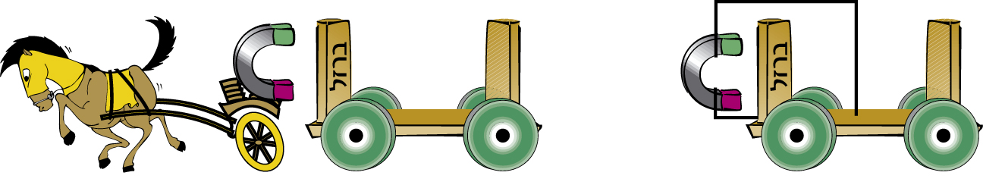
- עגלה ב' תזוז ואילו עגלה א' לא תזוז.
- שתי העגלות תזוזנה באופן דומה.
- שתי העגלות לא תזוזנה.

הסבר: לגבי עגלה א' ראו שאלה 9. לגבי עגלה ב', מדובר בשני גופים הנמצאים באינטראקציה ולכן מופעלים כוחות היכולים להניע את העגלה.

שאלה 12
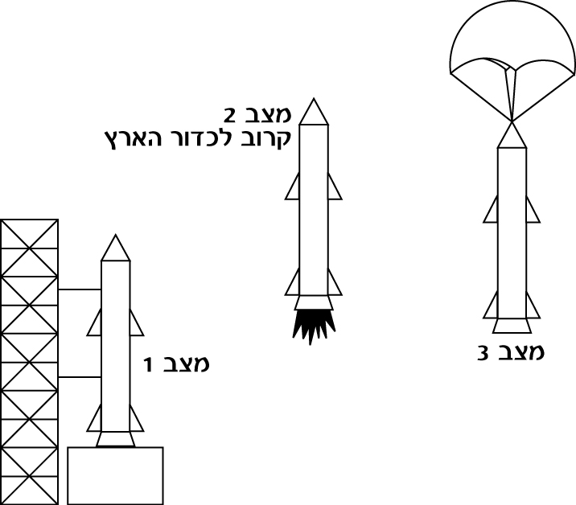
שלושת הציורים מראים טיל המשוגר מכדור הארץ ולאחר מכן בדרכו
חזרה. באיזה משלוש המצבים פועל כוח המשיכה של כדור הארץ
על הטיל?
- 3 בלבד
- 1 ו- 2 בלבד
- 2 ו-3 בלבד
- 1 ,2 ו- 3

הסבר: עוצמת האינטראקציה של גופים עם כדור הארץ אומנם הולכת וקטנה עם המרחק (לפי ריבוע המרחק) אך היא אינה זניחה לגבי החלליות הנעות סביב כדור הארץ.

שאלה 13
אדם עומד על עגלה נחה. האיש מתחיל למשוך בחבל שקשור לדופן העגלה כמתואר באיור. כתוצאה מכך:
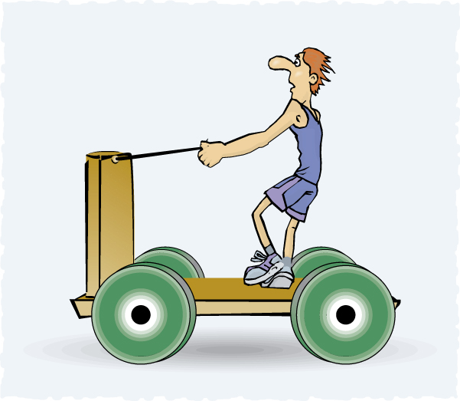
- העגלה תתחיל לנוע ימינה ללא קשר לעוצמת המשיכה
- העגלה תתחיל לנוע שמאלה ללא קשר לעוצמת המשיכה
- העגלה לא תנוע בשום מקרה
- העגלה תנוע רק אם האיש ימשוך בעוצמה חזקה מאוד.

הסבר: ראו שאלה 9. מרכיבי מערכת סגורה (העגלה) אינם יכולים להניע אותה.

שאלה 14
בגלגלה האחורי של מכונית גרר ארע תקר (פנצ'ר). נהג הגרר חיבר את המנוף המותקן על מכונית הגרר, אל חלקה האחורי (במקום שקשה לשוברו) והפעיל אותו (ראו איור). כתוצאה מהפעלת המנוף:
- חלקה האחורי של מכונית הגרר התרומם באוויר
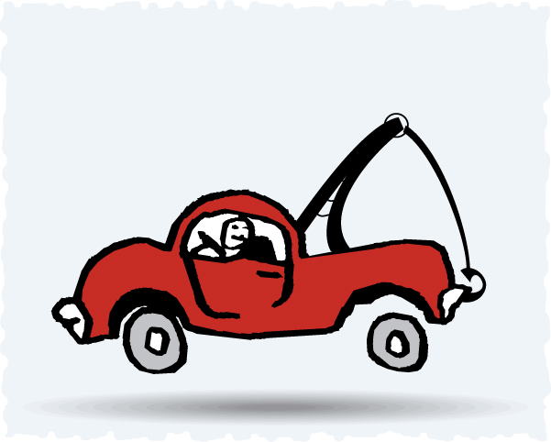
- מכונית הגרר התהפכה על צידה
- חלקה הקדמי של מכונית הגרר התרומם באוויר
- לא ארע דבר והמכונית נשארה במקומה

הסבר: ראו שאלה 9 ו- 14.

13- 3.1 תשובות לשאלות מסכמות (3- רמה גבוהה)

1. לוח עץ מונח על הרצפה. בלוח העץ תקוע מסמר שראשו בולט כ- 1 ס"מ מעל ללוח העץ. לפתע, נופל אסטרואיד (עשוי מאבן) מהשמיים (מסתו 5 ק"ג) ונוחת בדיוק על ראש המסמר. כתוצאה מכך ננעץ המסמר בעץ לחלוטין.
- סמנו את המילה הנכונה בסוגריים:
בזמן פגיעת האבן במסמר הכוח שהפעילה האבן על המסמר היה (קטן / גדול/ שווה) לכוח שהפעיל המסמר על האבן.
- ערכו תרשים כוחות למסמר בזמן פגיעת האבן (זכרו, המסמר מגדיל את מהירותו כלפי מטה!)
- ערכו תרשים כוחות לאבן זמן קצר ביותר לפני שפגעה במסמר.
תשובות: סעיף ב' סעיף ג'
מסמר
אבן
כדור הארץ
כדור הארץ + אבן
לוח עץ

2. מניחים גוף בחזית קרונית, דוחפים אותה ומשנים את מהירותה (מאיצים אותה). כתוצאה מכך הגוף אינו נופל (ראו איור). הזניחו את החיכוך בין הקרונית לרצפה.
קרונית
גוף
כביש

- ערכו תרשימי כוחות (1) לקרונית (2) לגוף.
קרונית
גוף
כדור הארץ
כדור הארץ
קרונית
קרונית (חיכוך)
כביש
האדם הדוחף
גוף

- האם קיים חיכוך בין הקרונית לגוף? נמקו. תשובה: קיים חיכוך הפועל בניגוד לכוח המשיכה של כדור הארץ ומונע מהגוף ליפול. ללא חיכוך לא ניתן היה למנוע את נפילת הגוף כלפי מטה.

- אדם ניצב על גג הקרונית על פני מאזני אמבטיה (הגג שטוח והקרונית נוסעת על גבי משטח אופקי). האם המשקל שמורים המאזניים ישתנה? נמקו. תשובה: לא, כי תאוצת הקרונית בכיוון אופקי אינה משפיעה על הכוחות בציר האנכי.

3. א. אדם דוחף עם אצבעו ספר כנגד קיר אנכי. הספר אינו נופל. ערכו תרשים כוחות לספר והסבירו מדוע הספר אינו נופל.
ספר
כדור הארץ
קיר
אצבע
קיר (חיכוך)

הסבר: הספר אינו נופל מהסיבה שכוח החיכוך מאזן בדיוק את כוח המשיכה של כדור הארץ.

ב. האדם מגביר את הכוח בו הוא דוחף את הספר. הספר אינו נופל. ערכו תרשים כוחות לספר והסבירו מדוע הספר אינו נופל.
ספר
כדור הארץ
קיר
אצבע
קיר (חיכוך)

הסבר: במקרה המתואר גדלו הכוחות האופקיים אך אין שינוי בכוחות האנכיים.

ג. האדם "מרפה" קצת את הכוח בו הוא דוחף את הספר (לא מבטל אותו לחלוטין!) והספר מתחיל לנוע כלפי מטה. ערכו תרשים כוחות לספר והסבירו מדוע הספר מתחיל לנוע כלפי מטה.
אצבע
ספר
כדור הארץ
קיר
קיר (חיכוך)

הסבר: כוח החיכוך המקסימלי קטן יותר מכוח הכבידה.

4. במהלך טיסתה של החללית אפולו 13 אל הירח ארעה תקלה מצערת שמנעה מצוות הנחיתה לממש את ייעודו לנחות על הירח, והעמידה את כל האסטרונאוטים במצב של סכנת חיים. צוות החללית ומדעני מרכז הבקרה בכדור הארץ עשו מאמצים כבירים להחזיר את צוות החללית לכדור הארץ. האם לדעתכם יצאה החללית, שהיתה קרובה מאוד לירח, מהשפעת כוח המשיכה של כדור הארץ? הסבירו.

תשובה: לא, ולכן הצליחה החללית לחזור. כוחות המשיכה של כדור הארץ מורגשים במרחקים גדולים מכדור הארץ וגם הירח סובב סביב כדור הארץ כתוצאה מכוח זה.

5. נער ניצב על גבי משטח קטן מימדים הצף בבריכה שקטה. המשטח יכול לנוע על פני המים. הנער מתחיל לרוץ על המשטח וקופץ קפיצת ראש מקצהו.
- מה יקרה למשטח כשהנער רץ על פניו? הסבירו את דעתכם תוך שימוש בתרשים כוחות.
משטח
כדור הארץ
נער (חיכוך)
מים (חיכוך)
מים

תשובה: המשטח ינוע לאחור והילד ינוע קדימה. תנועה זו מתאפשרת כי קיים כוח חיכוך בין הילד לבין המשטח המאפשר את התנועות הנ"ל. תנועתו של הילד על פני המשטח היא כמו תנועתו על הקרקע. הילד דוחף את המשטח אחורה, והמשטח דוחף אותו קדימה (כוח החיכוך) וכך הוא מתקדם.

- האם קיים חיכוך בין הנער למשטח? איך אפשר להוכיח זאת? (ראו תשובה א')

6. על עגלה היכולה לנוע מורכב תותח קפיץ היורה בולי עץ.
- תארו (תוך שימוש בתרשים כוחות) מה יתרחש כאשר יורה התותח בול עץ בכיוון אופקי שמאלה.
תיאור: התותח ינוע ימינה
תותח
כדור הארץ
בול עץ
אדמה (חיכוך)
אדמה

- תארו (תוך שימוש בתרשים כוחות) מה יתרחש כאשר יורה התותח בול עץ בניצב כלפי מעלה.
אדמה

תותח

כדור הארץ +
בול עץ

תיאור: התותח לא ינוע.

- מחברים בול עץ אל קפיץ התותח באופן קבוע (כלומר בול העץ אינו ניתק מקפיץ התותח) ויורים אותו בכיוון אופקי. תארו מה יתרחש במקרה זה והסבירו את תשובתכם.
תיאור: לא יקרה דבר. רכיבי מערכת סגורה אינם יכולים להניע אותה.

7. רכבת מתנגשת במכונית שננטשה על הפסים. כתוצאה מכך נמעכת המכונית כליל ואילו הרכבת לא נפגעה כלל (למעט כמה שריטות).
- האם הכוח שהפעילה הרכבת על המכונית היה שווה לכוח שהפעילה המכונית על הרכבת? הסבירו. תשובה: הכוחות שווים (חוק שלישי).
- מדוע נפגעה המכונית באופן קשה יותר מאשר הרכבת? הסבירו את תשובתכם.
תשובה: המכונית נפגעה קשה יותר כי החומרים מהם היא עשויה חלשים (ופגיעים) יותר מאשר החומרים מהם עשויה הרכבת.

8. א. תולים גוף על קפיץ, ומעתיקים את המערכת מכדור הארץ לירח. האם התארכות הקפיץ על הירח תהיה שווה להתארכותו על פני כדור הארץ? נמקו. תשובה: לא, כי כוח המשיכה על הירח קטן יותר מאשר כוח המשיכה על כדור הארץ.
ב. מאזנים גוף על מאזני כפות באמצעות גופים אחרים, ומעתיקים את המערכת מכדור הארץ לירח. האם המאזניים יישארו מאוזנים? נמקו. תשובה: כן. כל הגופים נמשכים בעוצמה חלשה יותר אל הירח: הן הגוף הנשקל והן המשקולת המאזנת.
(עוצמת האינטראקציה עם כדור הארץ גדולה פי שש מעוצמת האינטראקציה עם הירח)

9. אדם עומד על מאזני קפיץ מתחת למשקוף הדלת. המאזניים מראים שמסתו של האדם היא 70 ק"ג. עתה, כשהוא עדיין עומד על המאזניים, נוטל האדם מאזני קפיץ נוספים (הזהים לאלה שעליהם הוא ניצב), ולוחץ אותם עם ידיו אל משקוף הדלת שמעליו. כתוצאה מהפעלת הכוחות על מאזני הקפיץ הנוספים (שנלחצו אל המשקוף) הם מורים כוח המתאים למשקל גוף שמסתו 15 ק"ג. מה יראו מאזני הקפיץ עליהם ניצב האדם? נמקו את תשובתכם.
תשובה: המאזניים יראו כוח המתאים למשקל גוף שמסתו 85 ק"ג. הכוח שהאדם הפעיל על משקוף הדלת הופעל עליו בחזרה על ידי המשקוף והצטרף אל משקלו בתנאים רגילים, ולכן תחושת משקלו (משקלו האפקטיבי) גדלה.
תיבה גדולה
כדור הארץ
רצפה
תיבה קטנה
כדור הארץ
רצפה (חיכוך)
רצפה

10. אדם דוחף באופן רציף תיבה גדולה הדוחפת תיבה קטנה. קיים חיכוך בין התיבות והאדם לבין הרצפה.
א. ערכו תרשימי כוחות לשתי התיבות כאשר האדם (והתיבות) נעים במהירות קבועה.
תיבה גדולה
כדור הארץ
אדם
רצפה (חיכוך) +תיבה קטנה
רצפה
תיבה קטנה
כדור הארץ
תיבה גדולה
רצפה (חיכוך)
רצפה

ב. ערכו תרשימי כוחות לשתי התיבות כאשר האדם (והתיבות) נעים בתאוצה קבועה.
תיבה גדולה
כדור הארץ
אדם
רצפה (חיכוך) +תיבה קטנה
רצפה
תיבה קטנה
כדור הארץ
תיבה גדולה
רצפה (חיכוך)
רצפה

ג. לפתע, מרפה האדם מהתיבות ועוצר. התיבות ממשיכות בתנועה ועוצרות לאחר זמן מה. ערכו תרשימי כוחות לשתי התיבות כאשר הן (1) עדיין בתנועה (2) עצרו.
כאשר התיבות בתנועה:

רצפה (חיכוך)

כדור הארץ
כדור הארץ
כאשר התיבות עצרו:
תיבה גדולה
כדור הארץ
רצפה
תיבה קטנה
כדור הארץ
רצפה

11. מלצר הנושא מגש ועליו בקבוק וכוס, מתחיל ללכת (משנה את מהירותו). ערכו תרשים כוחות לכוס. מה דוחף אותה קדימה?
מגש
כוס
תשובה: כוח החיכוך בין הכוס ובין המגש.
מגש (חיכוך)

כדור הארץ

12. האסטרונאוטים במעבורת החלל רוצים לחזור לכדור הארץ. לשם כך, מפעילים טייסי המעבורת מנועים למספר שניות ומאיטים את מהירותה. זאת למעשה הפעם האחרונה בה מפעילים הטייסים את המנועים. משלב זה ועד לסיום הנחיתה מתפקדת המעבורת, המצוידת בכנפיים, כדאון. בגובה של כ- 100 ק"מ עוצמת האינטראקציה עם האוויר כבר משפיעה מאוד על המעבורת שמאיטה את מהירותה בקצב הולך וגדל ככול שהיא מנמיכה. כתוצאה מכך מתחממת המעבורת מאוד. ערכו תרשים כוחות למעבורת כאשר היא:
א. נמצאת בחלל סביב כדור הארץ.
ב. בגובה של כ- 50 ק"מ.
ג. עומדת במנוחה על הקרקע לאחר הנחיתה.
ד. האם האסטרונאוטים נמצאים במצב של חוסר משקל בגובה של כ- 100 ק"מ? הסבירו.
תשובות:
א. נמצאת בחלל סביב כדור הארץ.
מעבורת

כדור הארץ
אוויר

מעבורת

ב. בגובה של כ- 50 ק"מ.
כדור הארץ

רצפה

מעבורת
ג. עומדת במנוחה על הקרקע לאחר הנחיתה.
כדור הארץ

ד. האם האסטרונאוטים נמצאים במצב של חוסר תחושת משקל בגובה של כ- 100 ק"מ? הסבירו.

תשובה: לא. האינטראקציה עם האוויר כבר משפיעה ולכן האסטרונאוטים אינם בנפילה חופשית.

14- 3.1 תשובות לשאלות מסכמות (4)
1. לפניכם מספר משפטים. אם הנכם סבורים כי המשפטים נכונים, כתבו "נכון" ליד המשפט. אם הנכם סבורים כי המשפט אינו נכון, כתבו "לא נכון" ליד המשפט.

- גוף יכול להפעיל שני כוחות שונים, בו זמנית, על גוף אחר. (נכון).
- כדור הארץ מפעיל כוח משיכה על גוף בחלל החיצון (היכן שטסות חלליות), והגוף מפעיל כוח שווה והפוך בכיוון על כדור הארץ. (נכון)
- גוף נע במהירות שווה (ואחידה) רק כאשר מופעל עליו כוח. (לא נכון)
- במשך זמן ההתנגשות בין משאית כבדה למכונית קטנה, מופעל כוח גדול יותר על המכונית הקטנה מאשר על המשאית הגדולה. הבדל זה גורם לכך שהמכונית הקטנה נפגעת הרבה יותר מאשר המשאית הכבדה. (לא נכון)

2. דוד בנה "משקל" (מד כוח) לגופים קטנים באופן הבא: הוא חיבר קפיץ למתקן אנכי שאליו מחובר סרגל, ולקצהו התחתון של הקפיץ חיבר מגש קטן (עליו מניחים את הגופים שאותם רוצים לשקול), וקיסם עץ המשמש כמחוג המצביע על הסרגל. כאשר מניחים גוף הנועד לשקילה על המגש הקטן, מתארך הקפיץ והמחוג מצביע על מידת התארכות הקפיץ. דוד כיוון את הסרגל כך שאם לא מניחים גוף לשקילה, מצביע המחוג על "אפס" בסרגל. בשלב הבא כייל דוד את המכשיר שבנה ע"י הנחת משקולות על המגש הקטן ומדידת התארכות הקפיץ בהתאם.
לאחר כיול המכשיר עם משקולות שונות שרטט דוד את הגרף הבא:
10
5
20
10
התארכות הקפיץ בס"מ בס"מ
משקל (בניוטון)

התבוננו בגרף וענו על השאלות הבאות:
- איזה משקל יש להניח על המגש כדי שהקפיץ יתארך ב- 10 ס"מ? N 20
- בכמה יתארך הקפיץ אם מניחים על המגש גוף במשקל של 10 ניוטון? 5 ס"מ
- איזה משקל (בקרוב) יש להניח על המגש כדי שהקפיץ:
  - יתארך ב- 2.5 ס"מ? N 5
  - יתארך ב- 5 ס"מ? N 10
  - יתארך ב- 12 ס"מ? N 24
תיבה גדולה

